Recreatie gebied Ter Aar
De bouw van het IKC de Vaart is bijna afgerond en het buitengebied in volle ontwikkeling.
Graag zou ik mijn visie willen delen om dit buitengebied van het IKC te vergroten en Ter Aar nog aantrekkelijker te maken zodat jong en oud ook heerlijk kan recreëren en wandelen in het mooie dorp. Dit idee heb ik bedacht voor de gemeente en niet om zelf uit te gaan voeren.

Het doel:
Het realiseren van een aantrekkelijk, waterrijk gebied waarin een omheinde speeltuin, speelstrand en dag horeca gerealiseerd is.

De doelgroep:
Jong en oud kan hier op een mooie dag heerlijk vertoeven. Doordat er een omheinde speelplaats is kunnen, papa, mama, opa, oma of wie dan ook heerlijk op het terras neerstrijken en vanaf daar hun kleine grut in de gaten houden. Wandelaars die gebruik maken van het nieuw aangelegde wandelpad kunnen hier de benen even wat rust geven, of de vele fietsers die Ter Aar passeren kunnen hier hun welverdiende appeltaart nuttigen. De aanlegsteiger in het Aar kanaal zal ervoor zorgen dat dagjes mensen met een kleine boot kunnen aanmeren en bij de horeca een lunch kunnen nuttigen of afhalen en al lunchend verder zullen varen.

De toegevoegde waarde:
De reden dat dit gebied nodig is in Ter Aar is omdat er op dit moment vrijwel geen plek is om te recreëren. Nu er een prachtig buitengebied bij het IKC de Vaart word gerealiseerd met een veilig wandelpad richting het Argonnepark is dit het moment om na te denken voor een prachtig recreatiegebied. Hierdoor zal de jeugd die zomers bij de Brug rondhangen en daar onveilig rond zwemmen zich verplaatsen naar een veilig gebied.
In samenwerking met bijvoorbeeld zorgboerderij de paradijsvogelbloem, de BSO van het IKC of Ipse de Brugge zouden er in de horeca diverse taarten, jams of soepen verkocht kunnen worden, gemaakt door de mensen of kinderen van de BSO of een zorgboerderij.
Er zou gekeken kunnen worden of deze horecagelegenheid ook als kleinschalig dorpshuis zou kunnen dienen, voor de plaatselijke Bridge club, schaakvereniging of zangkoor.

Wat is er nodig voor realisatie:
Naast het Argonnepark is een groot stuk weiland, deze word deels afgegraven om een gedeelte te maken waar een waterrijk zwemgebied ontwikkeld word, hierbij komt een speelstrand en een omheinde grote speeltuin. Er is een hondenstrand aanwezig, zodat hondeneigenaren hun hond een frisse duik kunnen geven. Vanaf de Westkanaalweg komt er een onverhard wandelpad naar de ringdijk. Zodat er een ronde van 5 km ontstaat die om Ter Aar loopt.
Er komt een kleinschalige dag horeca met terras, door het gebruik van eventueel zeecontainers die omgebouwd zijn tot horecagelegenheid zal er niet onderheid hoeven worden. Ook is de horeca ten alle tijden weg te halen indien dit genoodzaakt is.

Sfeerimpressie horeca
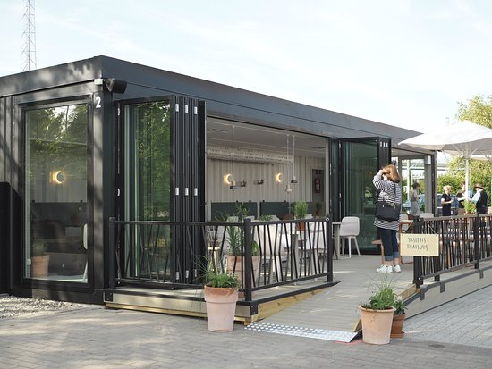

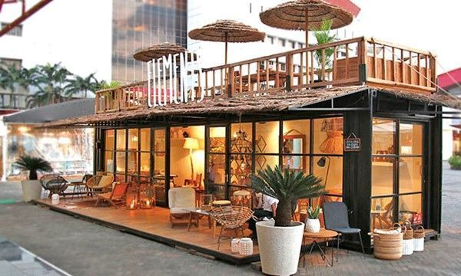

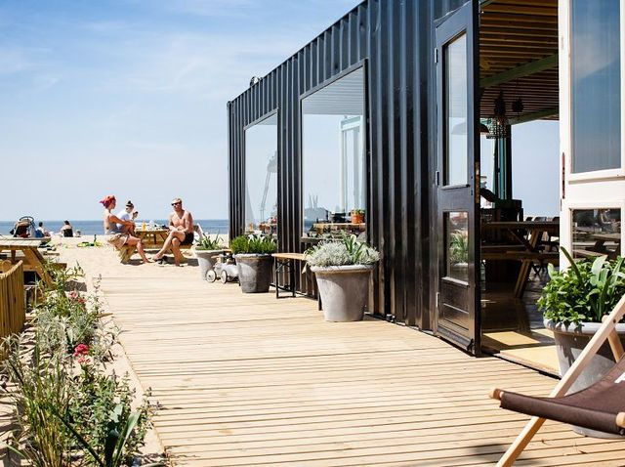

Sfeerimpressie Omheinde speelplaats:
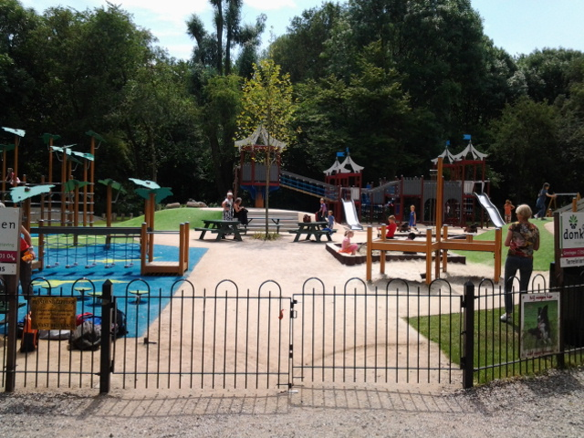

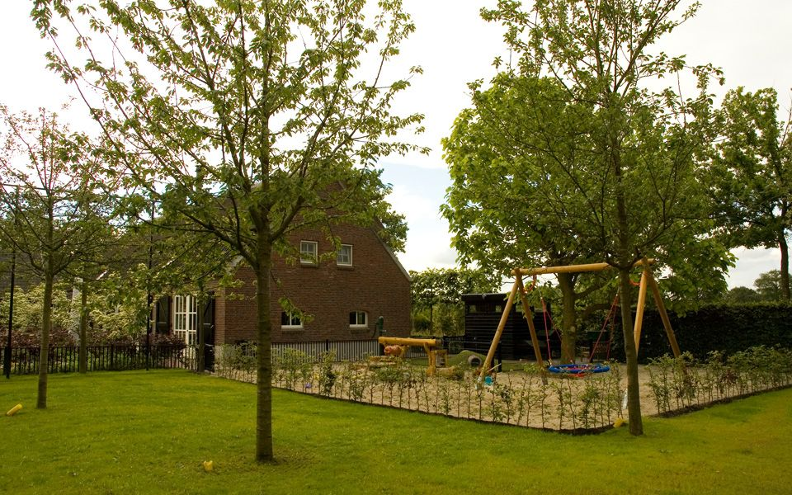

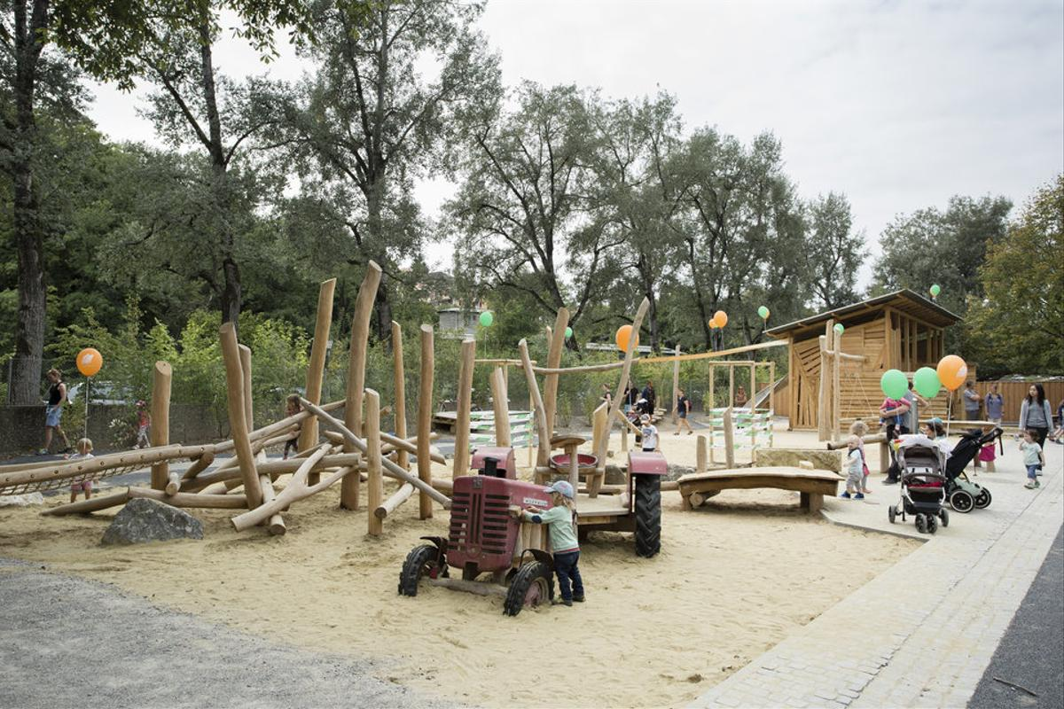

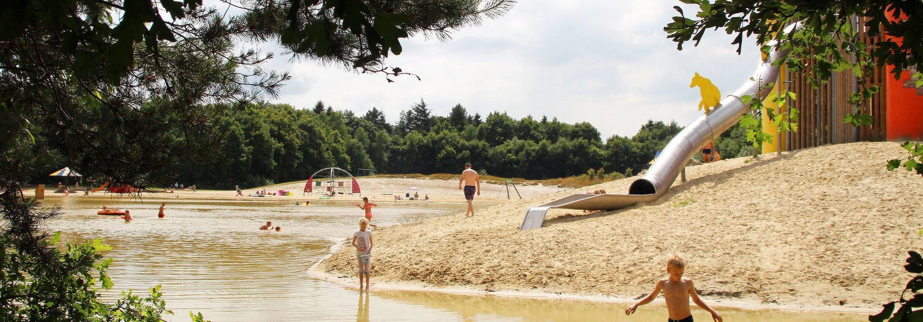
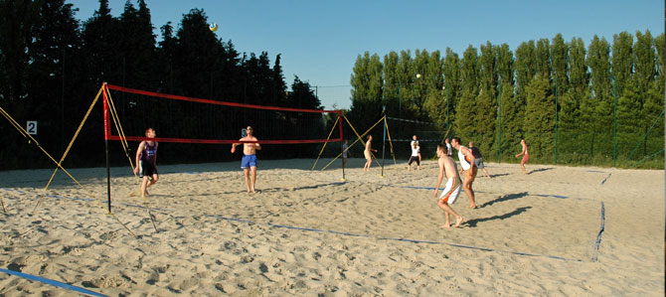
Sfeerimpressie Speelstrand:

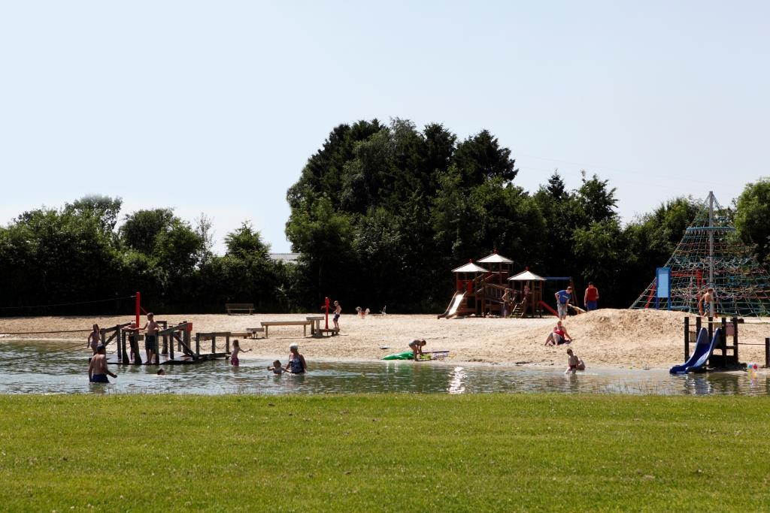

Sfeerimpressie speelfontein:
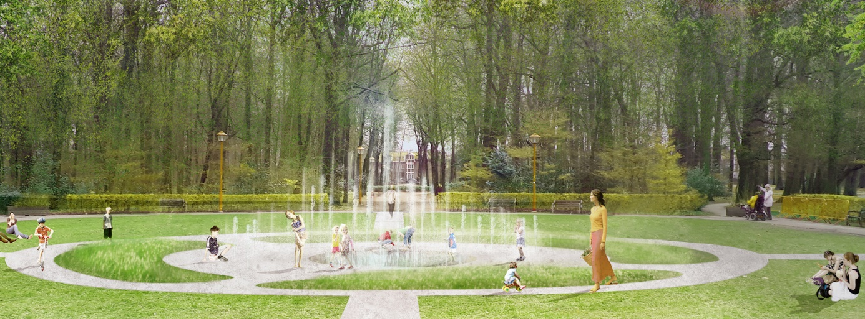
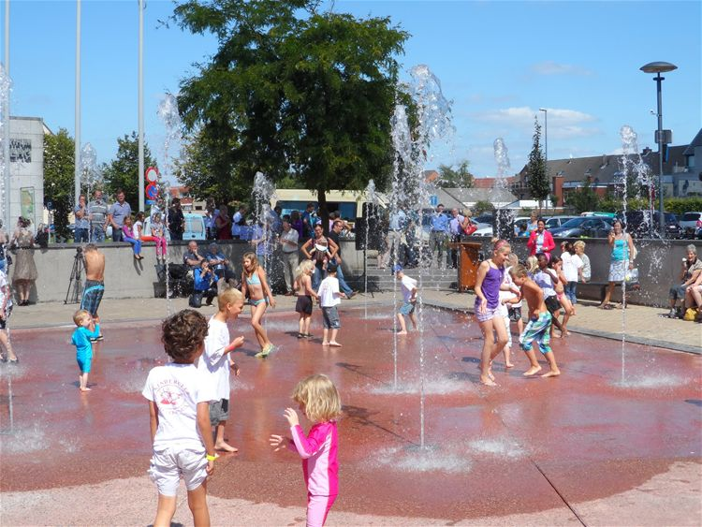
Korte samenvatting:

- Kleinschalige dag horeca ( 10.00 tot 19.00)
- Terras
- Omheinde speelplaats
- Speelstrand
- Zwemmogelijkheid
- Speel fontein
- Wandelpad
- Hondenstrand

